Тема: Оперативно-производственный план

Задание 1. Изучите теоретический материал по теме:

Главной целью оперативно-производственного планирования является организация слаженной работы всех подразделений предприятия для обеспечения ритмичного выпуска продукции в установленном объеме и номенклатуре при оптимально использовании производственных ресурсов.
Следствием достижения данной цели являются:
· Обеспечение плановых сроков поставок.
· Обеспечение ритмичного хода производства и уменьшение непроизводительных затрат.
· Оптимизация запасов сырья и материалов.
· Сокращение запасов и затрат незавершенного производства.
· Уменьшение длительности производственного цикла.
Система оперативно-производственного планирования состоит из следующих взаимосвязанных и взаимообусловленных элементов:
· планово-учетные периоды — временные промежутки, на которые составляется план;
· планово-учетные единицы — объект планирования и учета, детализируемый в зависимости от типа производства (заказ, узел, деталь и т.п.);
· календарно-плановые нормативы — количественные и временные значения показателей (например, размер партии, длительность производственного цикла и др.); · системы оперативно-производственного планирования — набор правил процедур для расчета плановых заданий подразделений по запуску-выпуску продукции.

Задание 2. Ознакомьтесь с фрагментом оперативно-производственного плана. Какую(ие) из указанных статей ресурсов (необходимых ресурсов) следует к логистическим издержкам?

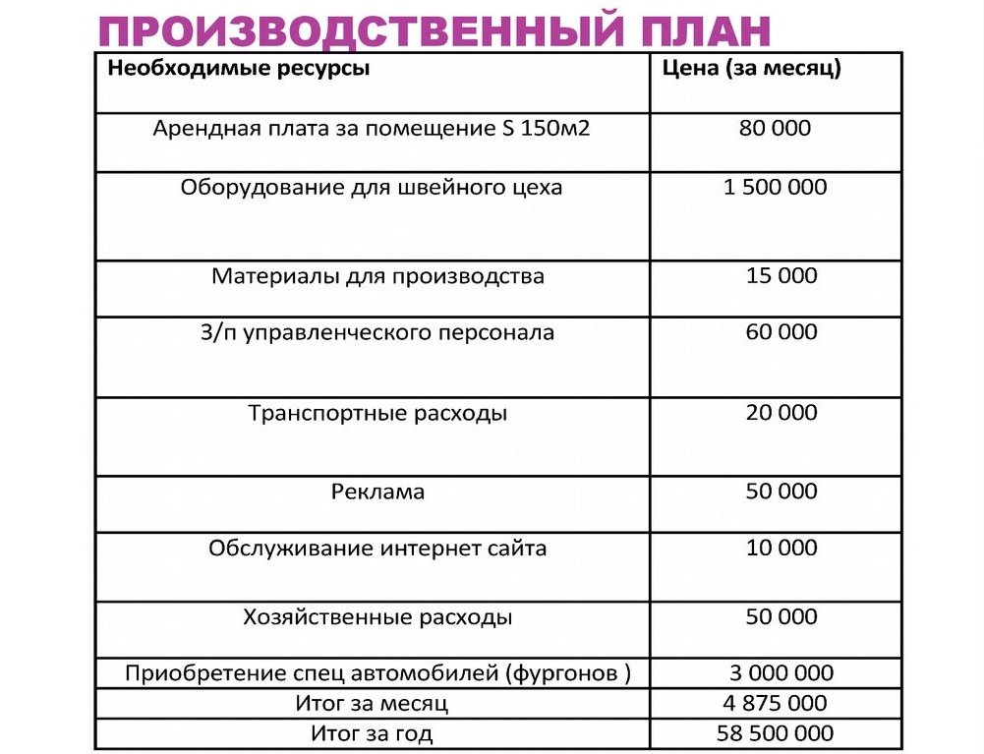

Задание 3. Заполните в таблице информацию об особенностях логистики (целесообразной периодичности отгрузки продукции со склада предприятия-изготовителя предприятиям-оптовым покупателям) при разных типах производства

Особенности оперативно-производственного планирования,
обусловленные типом производства

Сравниваемый  признак | Единичное  производство | Серийное  производство | Массовое  производство
Основная особенность данного типа производства | Однократность или нерегулярная повторяемость заказа и нестабильность производства по объему и номенклатуре. Производство осуществляется по-необходимости или по заявкам\заказам оптовых покупателей | Изделия выпускаются периодически повторяющимися мелкими, средними или крупными сериями | Большой объем выпуска изделий, непрерывно изготавливаемых в течение длительного времени
Планово-учетные периоды | Неделя, декада, половина месяца | Рабочий день, смена | Час
Календарно-плановые нормативы | Длительность производственного цикла | Серия изделий  Партия запуска (выпуска) деталей  Периодичность запуска-выпуска партий деталей | Такт (ритм) работы участков, линий, рабочих мест  Темп производства
Целесообразная периодичность отгрузки продукции | По мере готовности выполнения заказа или по срокам, указанным в договоре | Заполните | Заполните

Задание 4. Изучите информацию таблицы, дополните недостающие данные.

Влияние оперативно-производственного планирования (ОПП)
на технико-экономические и финансовые результаты деятельности предприятия

Фактор производства, зависящий от уровня ОПП | Негативные последствия неэффективного ОПП | Виды потерь | Влияние на техникоэкономические и финансовые показатели работы предприятия
Выпуск продукции в плановой номенклатуре | Невыполнение договорных обязательств по срокам поставки | Ответственность по договору за недопоставку продукции:  - штраф – это …..  - неустойка – это …  - пени – это … | Снижение притока денежных средств. Упущенная выгода. Невыполнение плана по реализации. Невыполнение плана по прибыли (в т.ч. за счет эффекта масштаба). Снижение показателей оборачиваемости, в т.ч. длительности финансового цикла. Снижение показателей рентабельности. Ухудшение ликвидности и платежеспособности. Дополнительная потребность в заемных средствах

